Как правильно и безопасно установить и украсить новогоднюю ёлку.

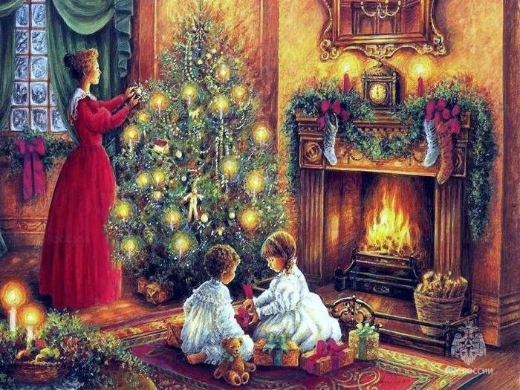
Новогодняя елка должна приносить людям только радость. Однако не редки случаи, когда имена лесная красавица становится причиной возгорания в доме. Для того, чтобы этого не случилось, важно знать и соблюдать правила установки и украшения новогодней ели, дабы праздничное настроение не было омрачено неприятностями.
В первую очередь следует правильно установить "лесную гостью" в вашем доме. Новогодняя ель должна располагаться на устойчивой подставке. Рядом с ней не должно быть открытого огня, каких-либо отопительных приборов. Желательно, чтобы ветки ели не касались потолка и стен.
Если вы установили настоящую ель, то осыпавшуюся хвою нужно сразу убрать во избежание загорания.
Помните, для новогодней иллюминации следует использовать только сертифицированные заводские электрогирлянды. При выборе гирлянд отдавайте предпочтение менее мощным. Чем меньше мощность лампочек, тем меньше создаваемый ими нагрев, а значит и риск возгорания. Перед тем, как развесить гирлянды на елку, проверьте их исправность. Иначе малейшая искра и призыв «елочка гори», как в злых шутках, может быть исполнен. И , пожалуй, самое главное правило – нельзя оставлять гирлянды включенными на ночь или в то время, когда никого нет дома. И обязательно следите за детьми, ведь они тянутся ко всему, что красиво мигает.
ПОМНИТЕ! ОПАСНО:
- украшать елку и её основание ватой и другими легковоспламеняющимися материалами;
- применять зажженные свечи для освещения елки;
- использовать целлулоидные и бумажные елочные игрушки;
- оставлять гирлянды включенными, если уходите из дома или ложитесь спать;
- разрешать детям зажигать возле елки бенгальские огни и пользоваться хлопушками самостоятельно без присмотра взрослых.
Эти правила только на первый взгляд кажутся весьма строгими. Следуя нехитрым советам, вы обезопасите свой дом от любых возможных неприятностей и подарите близким счастливый и веселый праздник!
Уважаемы петербуржцы! Обращаем ваше внимание на необходимость соблюдения требований пожарной безопасности в период новогодних и рождественских праздников. Будьте бдительны и осторожны! Берегите себя и своих близких! Пусть новогодние праздники принесут в ваши дома только радость и счастье!

Управление по Приморскому району ГУ МЧС России по г. СПБ, СПб ГКУ «ПСО Приморского района», Приморское отделение ВДПО.

